**預習工作紙**

第二課 單車記 (下)

|  |  |  |
| --- | --- | --- |
| 姓名： | 班別：　　　　 ( ) | 日期： |

j0293844【一】小任務

你完成了以下的小任務嗎？完成了，在 ⬜ 內打🗸。

⬜　我讀了一遍課文。 或 　 ⬜ 我把故事講給家人聽。

j0293844【二】字詞偵探

圈出以下句子中的形容詞。

1 大雄又重重地摔了一下。

2 他卻委屈地哭了起來。

3 大雄遠遠看到，不再哭了。

j0293844【三】課文探測

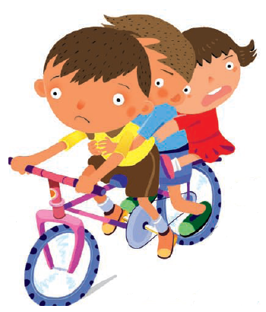根據課文內容，在適合的 ⬜ 內打🗸。

1 大雄要放棄學單車的時候，「我」覺得怎麼樣？

⬜ 難過 ⬜ 可惜

2 是誰慫恿妹妹跳上單車的？

⬜ 大雄 ⬜ 「我」

3 妹妹為甚麼大喊救命？

⬜ 因為她快要從單車上摔下來 ⬜ 因為她想下車卻不能

**參考答案**

**【**一**】小任務**

(按實際情況打🗸)

**【**二**】字詞偵探**

1大雄又重重地摔了一下。

2他卻委屈地哭了起來。

3 大雄遠遠看到，不再哭了。

**【**三**】課文探測**

1 ⬜ 難過 ☑ 可惜

2 ☑ 大雄 ⬜ 「我」

3 ⬜ 因為她快要從單車上摔下來 　☑ 因為她想下車卻不能